План работы детского объединения «Выжигание по дереву»
Время по расписанию: 27.10.2020 г. вторник 16.10 – 17.40;
29.10.2020 г. четверг 16.10 – 17.40.
Тема занятия | «Корабль»
Содержание занятия: | Задание: Нарисовать эскиз корабля, как показано в практической работе. На следующем занятии заштриховать простым карандашом, как показано в содержании занятия.
 | 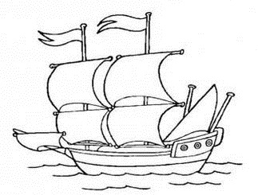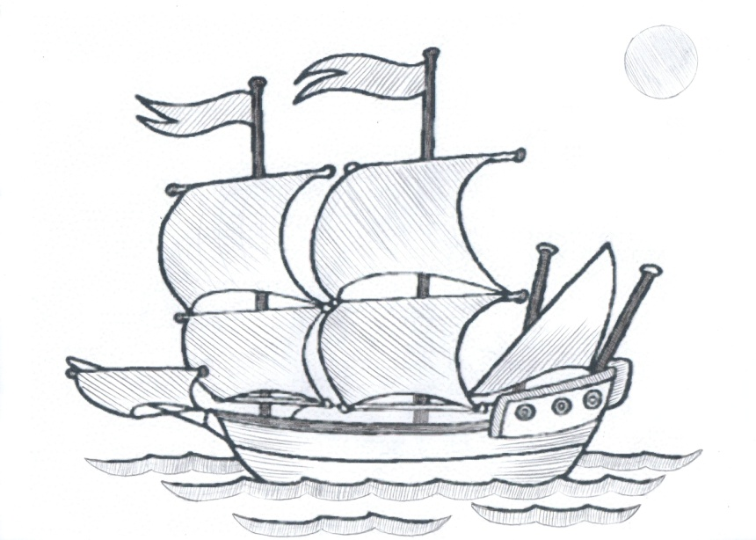
Корабль — крупное морское судно. Русскоязычный термин «корабль» впервые употреблён в древних русских летописях, наравне с иными, ушедшими в прошлое названиями плавающих средств (судов): «скедии», «лодьи», «ушкуи», «карбаты», «струги». Точного происхождения слова «корабль» не установлено.
Парусное судно (парусник) - судно, которое использует парус и силу ветра для движения. Первые парусные и парусно-гребные суда появились несколько тысяч лет назад в эпоху древнейших цивилизаций. Парусные суда способны развивать скорость, превышающую скорость ветра.
На современных транспортных судах парусное оснащение (из алюминия и полимерных материалов) применяется в качестве вспомогательного движителя, позволяющего существенно сократить расход топлива.
Практическая работа: | 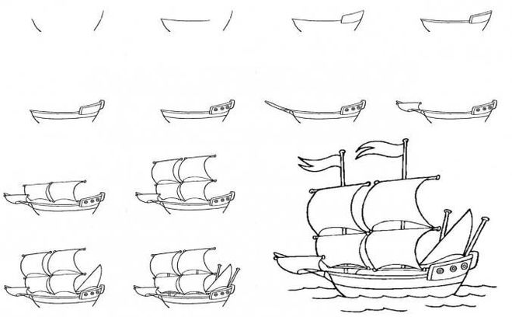
Обратная связь | Предоставить фото выполненной работы в чат педагогу дополнительного образования WhatsApp по номеру телефона 89122197396

